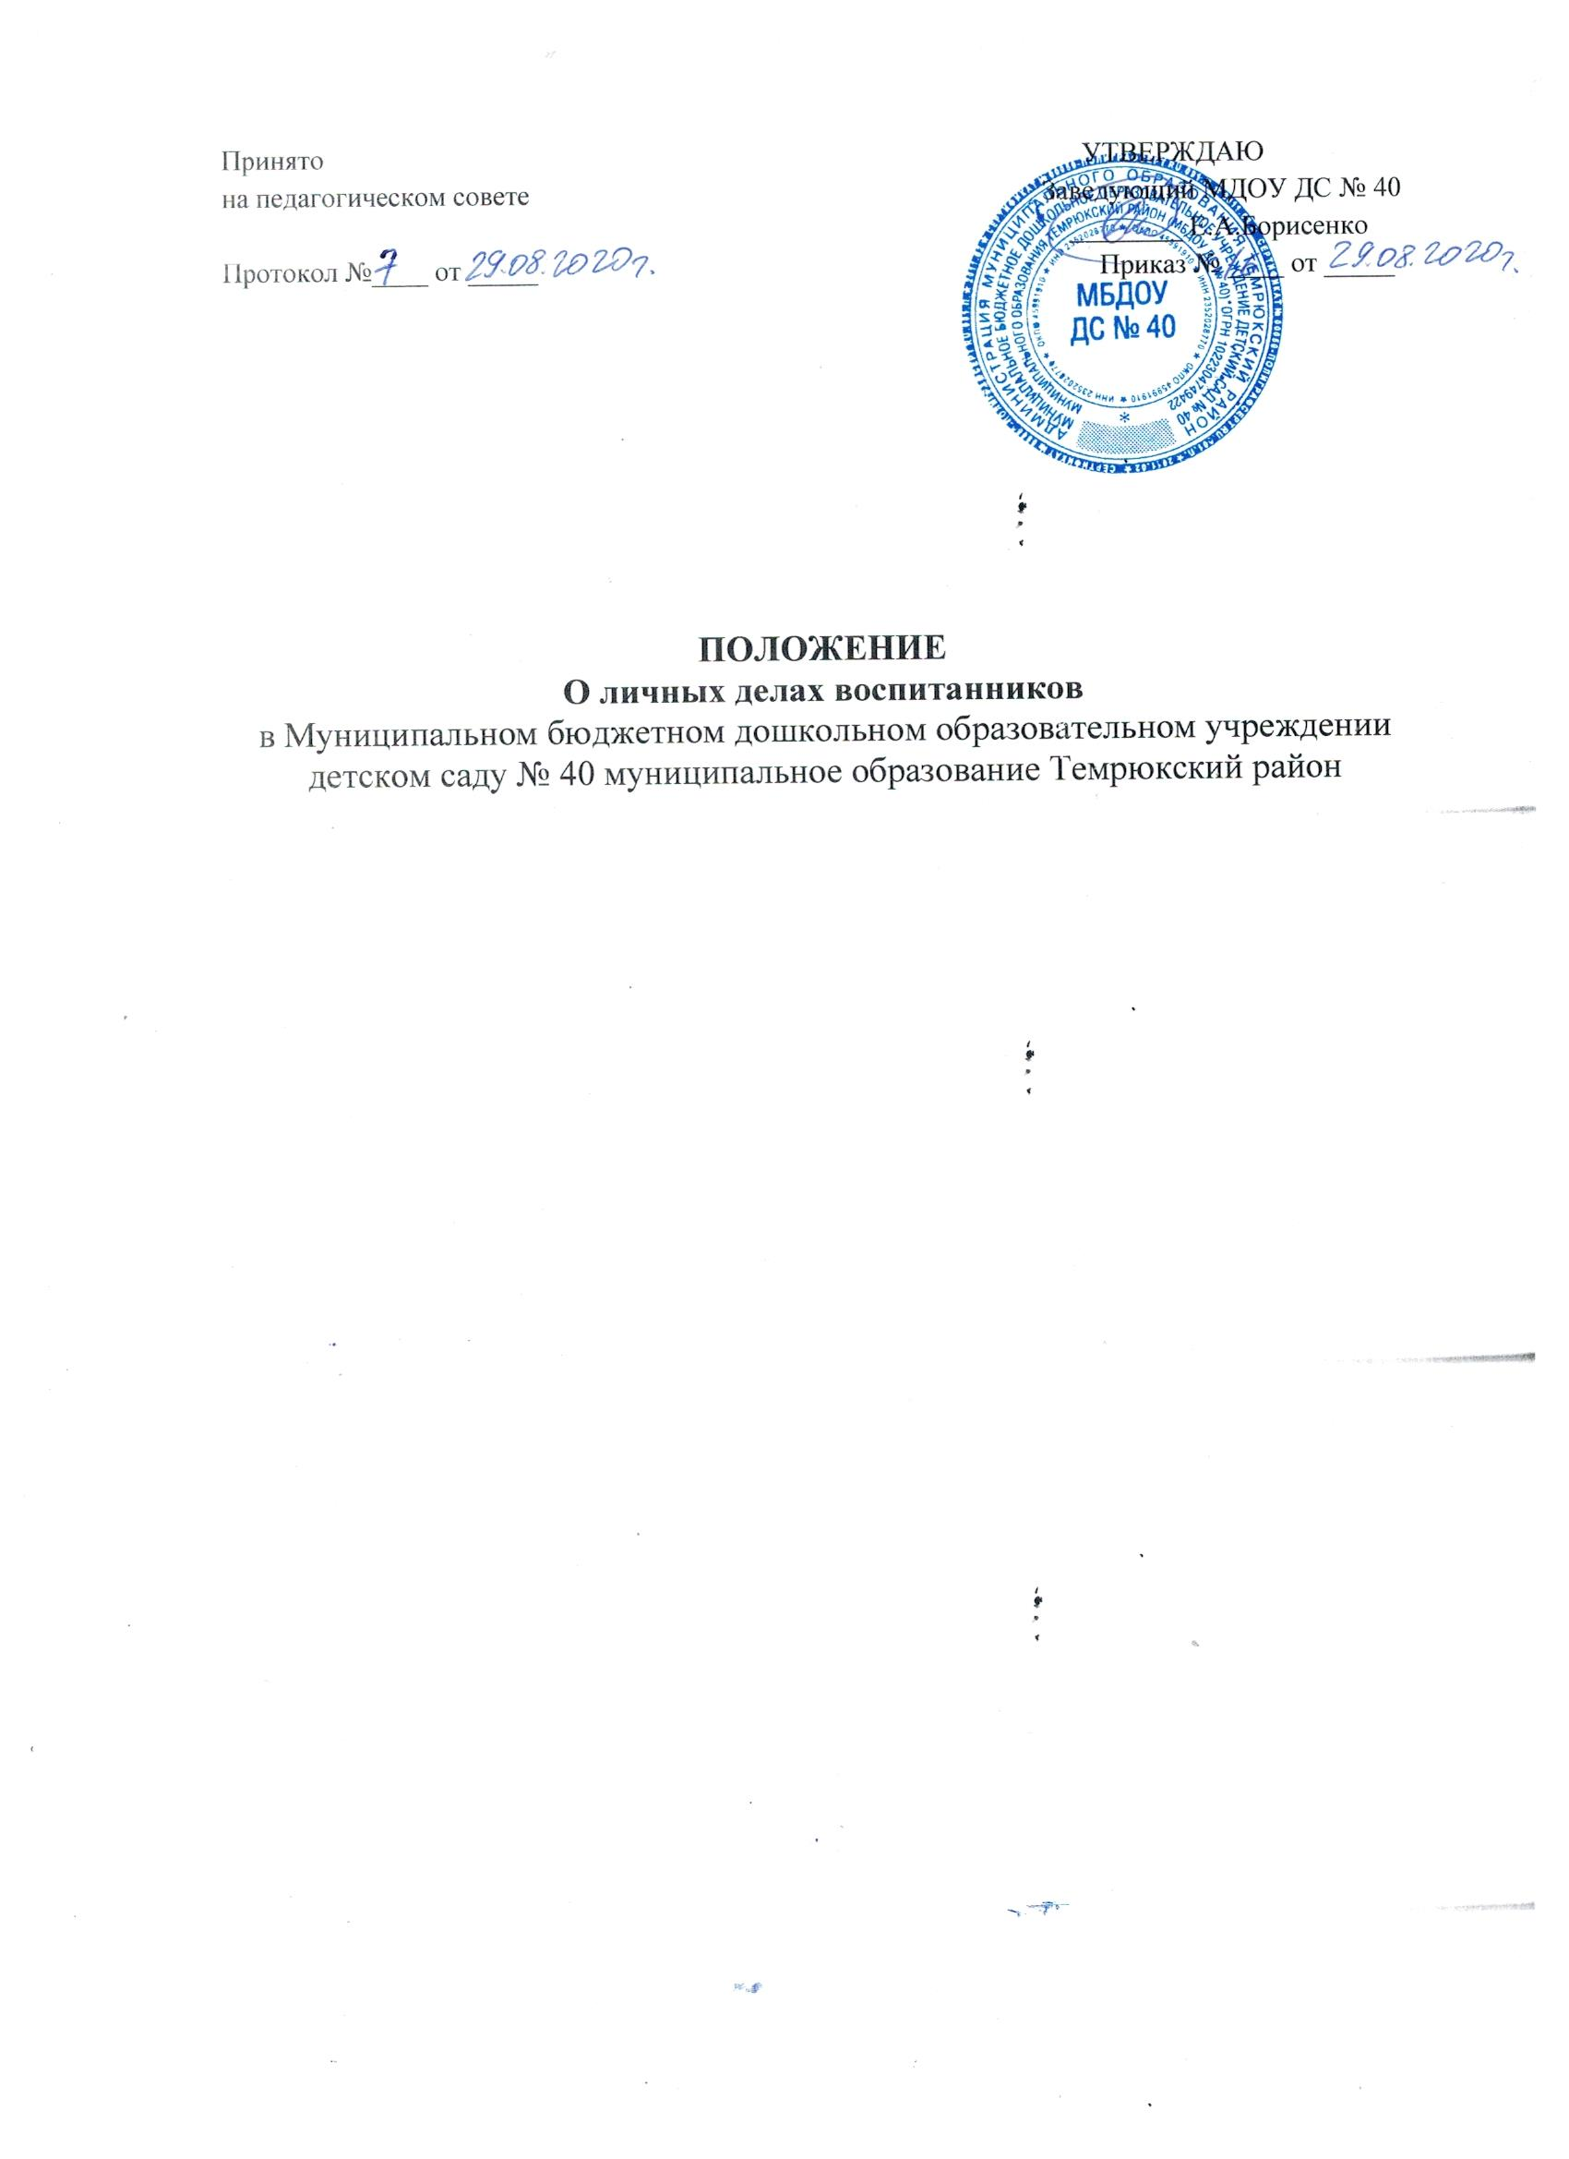

1. Общие положения
1.1. Положение о порядке формирования, ведения, хранения и проверки личных дел воспитанников (далее - Положение) муниципального бюджетного дошкольного образовательного учреждения детский сад комбинированного вида №5 муниципального образования Темрюкский район (далее – ДОУ) и устанавливает единые требования к формированию, ведению, контролю и хранению личных дел воспитанников.
1.2. Настоящее положение разработано в соответствии с:
- Федеральным законом от 29.12.2013 № 273-ФЗ «Об образовании в Российской Федерации»;
- Федеральным законом от 27.06.2006 № 152-ФЗ «О персональных данных»;
- Приказом Министерства образования и науки Российской Федерации от30.08.2013 №1014 «Об утверждении Порядка организации и осуществления образовательной деятельности по основным общеобразовательным программам – образовательным программам дошкольного образования»;
- Приказом Министерства образования и науки Российской Федерации от 08.04.2014 №293 «Об утверждении Порядка приема на обучение по образовательным программам дошкольного образования»;
- Положение о приеме на обучение по образовательным программам дошкольного образования
целью регламентации работы с личными делами воспитанников ДОУ и определяет порядок действий всех категорий сотрудников ДОУ, участвующих в работе с вышеназванной документацией.
1.2.Настоящее положение утверждается приказом по ДОУ и является обязательным для всех категорий её педагогических и административных работников. Нарушение настоящего порядка рассматривается в соответствии с Трудовым кодексом Российской Федерации.
1.3.Личное дело является документом воспитанника, и ведение его обязательно для каждого воспитанника ДОУ.
1.4. Информация личного дела воспитанника относится к персональным данным и не может передаваться третьим лицам за исключением случаев, предусмотренных законодательством.
1.5. Ответственность за соблюдение установленных Положением требований возлагается на всех лиц, имеющих допуск к личным делам воспитанников.
2. Понятие личного дело воспитанников
2.1. Личное дело воспитанника ДОУ – это совокупность данных о воспитаннике, представленных в виде соответствующих документов (или их заверенные копии).
2.2. Личное дело ведется на каждого воспитанника ДОУ с момента зачисления в ДОУ и до отчисления воспитанника из ДОУ в связи с прекращением образовательных отношений.
3. Формирование личного дела при зачислении в ДОУ
3.1. На каждого воспитанника, принятого (зачисленного) в ДОУ, формируется личное дело.
3.2. В личное дело воспитанника вкладываются следующие документы:
- направление;
- заявление родителей (законных представителей) о приеме;
- согласие родителей (законных представителей) воспитанника на обработку их персональных данных и персональных данных ребенка;
- свидетельство о рождении ребенка (копия);
- документ, удостоверяющий личность родителя (законного представителя) (копия);
- документ, удостоверяющий личность иностранного гражданина и лица без гражданства в Российской Федерации (копия);
- документ, подтверждающий право заявителя на пребывание в Российской Федерации (копия -для детей, являющимися иностранными гражданами или лицами без гражданства;
- договор об образовании по образовательным программам дошкольного образования между родителями (законными представителями) и ДОУ;
- иные документы, представленные родителями (законными представителями) воспитанника (копия полиса обязательного медицинского страхования ребенка, копия страхового полиса обязательного пенсионного страхования ребенка). Перечень документов, представленных родителями (законными представителями) дополнительно, вносится ими собственноручно в заявление о приеме (Перечень документов, запрашиваемых ДОУ, может быть иным. Однако следует помнить, что ст.5 152 – ФЗ установлено требование, чтобы обрабатываемые персональные данные не были избыточными по отношению к заявленным целям их обработки. следовательно, необходимо четко определить, для каких целей осуществляется сбор и хранение запрашиваемых документов).
3.3. При формировании личного дела воспитанника вкладывать в него документы (или заверенные копии документов), не обозначенные в п.3.2 Порядка запрещено.
3.4. Личное дело содержит опись документов.
4. Ведение личного дела
4.1. Личное дело имеет номер, соответствующий номеру в книге учета движения личных дел воспитанников. Номер на личное дело проставляет воспитатель (или иное лицо, назначенное приказом заведующей ДОУ).
4.2. Формирование личного дела воспитанника осуществляет воспитатель.
4.3. В течение учебного года в личное дело воспитанника могут дополнительно вкладываться документы (их копии): - дополнительное соглашение (дополнительные соглашения) к договору; - заявление родителей (законных представителей) ребенка о приеме на обучение по дополнительным общеразвивающим программам; иные документы (перечень может быть дополнен)
5. Хранение личных дел воспитанников.
5.1. Личные дела воспитанников формируются в одну папку. В папку вкладывается список группы в алфавитном порядке с указание номера личного дела.
5.2. Личные дела располагаются в папке в алфавитном порядке.
5.3. Папки с личными делами хранятся в кабинете заведующей - согласие родителей (законных представителей) воспитанника на обработку их персональных данных и персональных данных ребенка ДОУ.
5.4. Выдача личных дел воспитателям для работы осуществляется заведующей ДОУ).
6. Порядок выдачи личных дел воспитанников при выбытии из ДОУ.
6.1. Личные дела воспитанников, завершивших дошкольное образование, выдаются родителям (законным представителям) на руки при оформлении документов на отчисление воспитанника.
Родитель (законный представитель) подписывает расписку о выдачи личного дела.
Запись о выдаче личного дела вносится в журнал регистрации расписок .
Расписка о выдаче личного дела хранится в архиве ДОУ.

